[https://vk.com/club13486290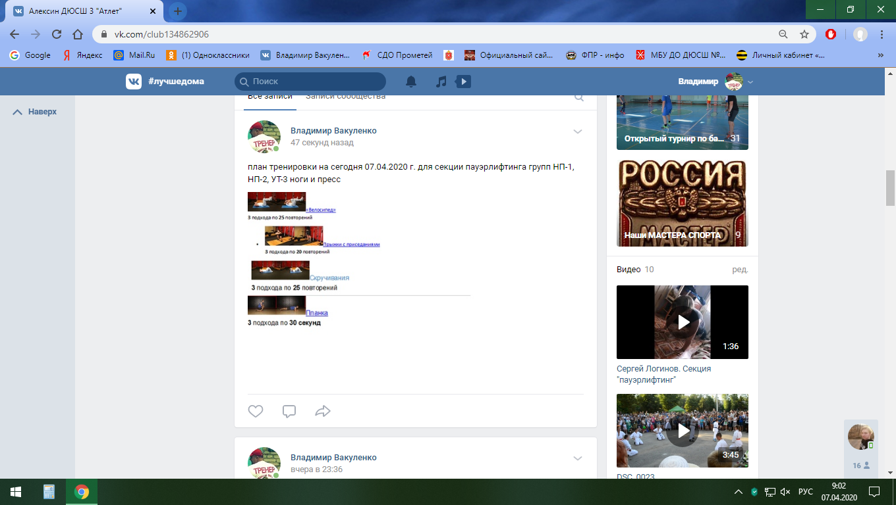6?act=edit](https://vk.com/club134862906?act=edit)

<https://m.vk.com/wall-134862906_745>

<https://m.vk.com/wall-134862906_746>

<https://m.vk.com/wall-134862906_746>